*ЛАБОРАТОРНАЯ РАБОТА №2*

По дисциплине: «**Логистические информационные системы**»

На тему: «**Руководство пользователя для приложения DISCORD**»

|  |  |
| --- | --- |
|  | **Выполнил:**  Шодиев Мусо Тоиржонович |
|  | **Преподаватель**: |
|  | Полищук Игорь Николаевич |
|  |  |
|  |  |

Тюмень, 2023

Оглавление

**Введение** 3

**Шаг 1: Установка приложения** 4

**Шаг 2: Регистрация и вход** 5

**Шаг 3: Знакомство с основными элементами интерфейса** 6

**Шаг 4: Добавление в друзья** 7

**Шаг 5: Общение с друзьями** 8

**Шаг 6: Создание или присоединение к серверу** 9

**Шаг 7: Знакомство с интерфейсом сервера** 10

**Шаг 8: Создание и настройка ролей на сервере** 11

**Шаг 9: Создание и настройка каналов на сервере** 12

**Шаг 10: Трансляции экрана** 13

**Шаг 11: Добавление бота и его использование** 14

# **Введение**

Приложение Discord - это соц-сеть (есть веб версия и приложение). Оно позволяет:

1. Совершать звонки.
2. Персонализировать профиль (индивидуальность наше всё).
3. Присоединяться к сообществам-серверам.
4. Удобный оверлей в играх.
5. Можно проводить трансляции рабочего стола, либо приложение.
6. Звать друзей, иметь с ними текстовый и голосовой чат.
7. Присоединяться к активностям.
8. Отправлять файлы и изображения.
9. Создавать сообщества.
10. Создавать, использовать ботов-программ помощи в управлении сообществом и пр.

Самой важное, это то, что можно ограничивать доступ к ресурсам на серверах с помощью ролей.

# **Шаг 1: Установка приложения**

1. Зайдите в маркет для приложений на вашем устройстве, например, Google Play.
2. В поисковике введите Discord и выберите первое появившееся приложение в списке.
3. Нажмите установить и дождитесь установки, а после откройте.

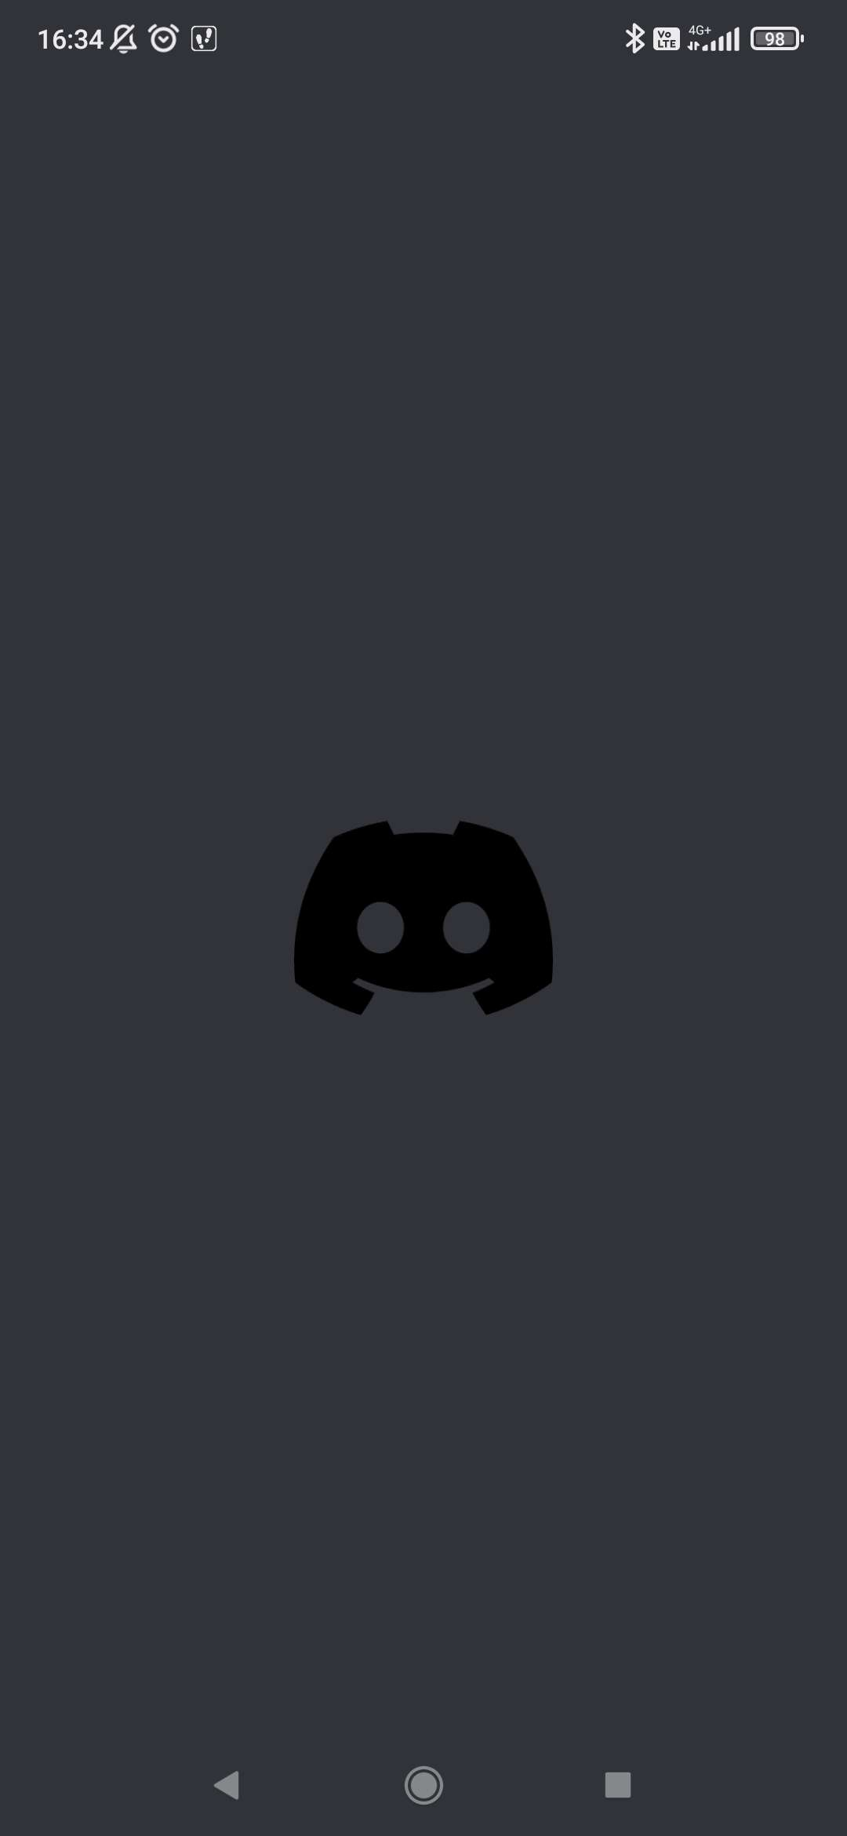

1. Онбординг

# **Шаг 2: Регистрация и вход**

1. Запустите приложение, если вы этого еще не сделали.
2. Если у вас нет аккаунт нажмите “зарегистрироваться”, в противном случае нажмите “вход”.
3. Следуйте инструкциям для входа в приложение.

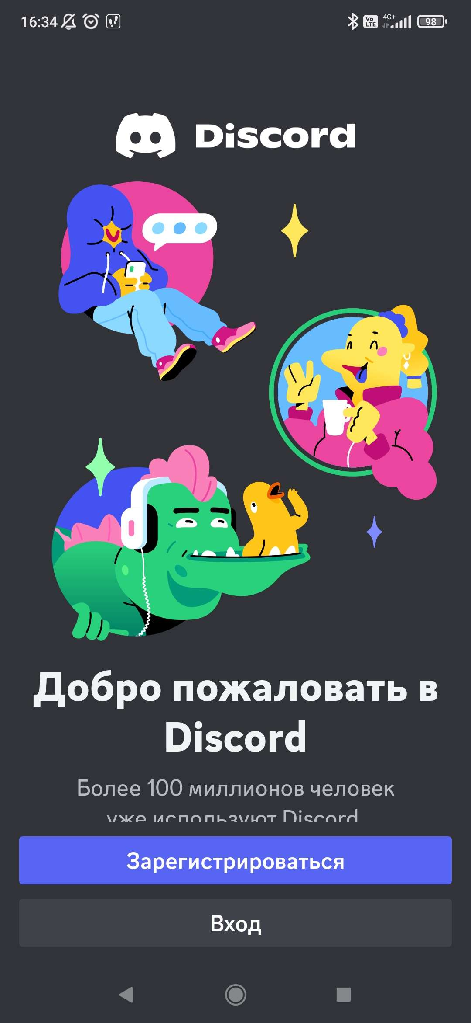

2. Регистрация и вход

# **Шаг 3: Знакомство с основными элементами интерфейса**

1. Список серверов, к которым у вас есть доступ.
2. Список недавних сообщений.
3. Бар для просмотра списка друзей, поиска, уведомлений и вашего профиля.

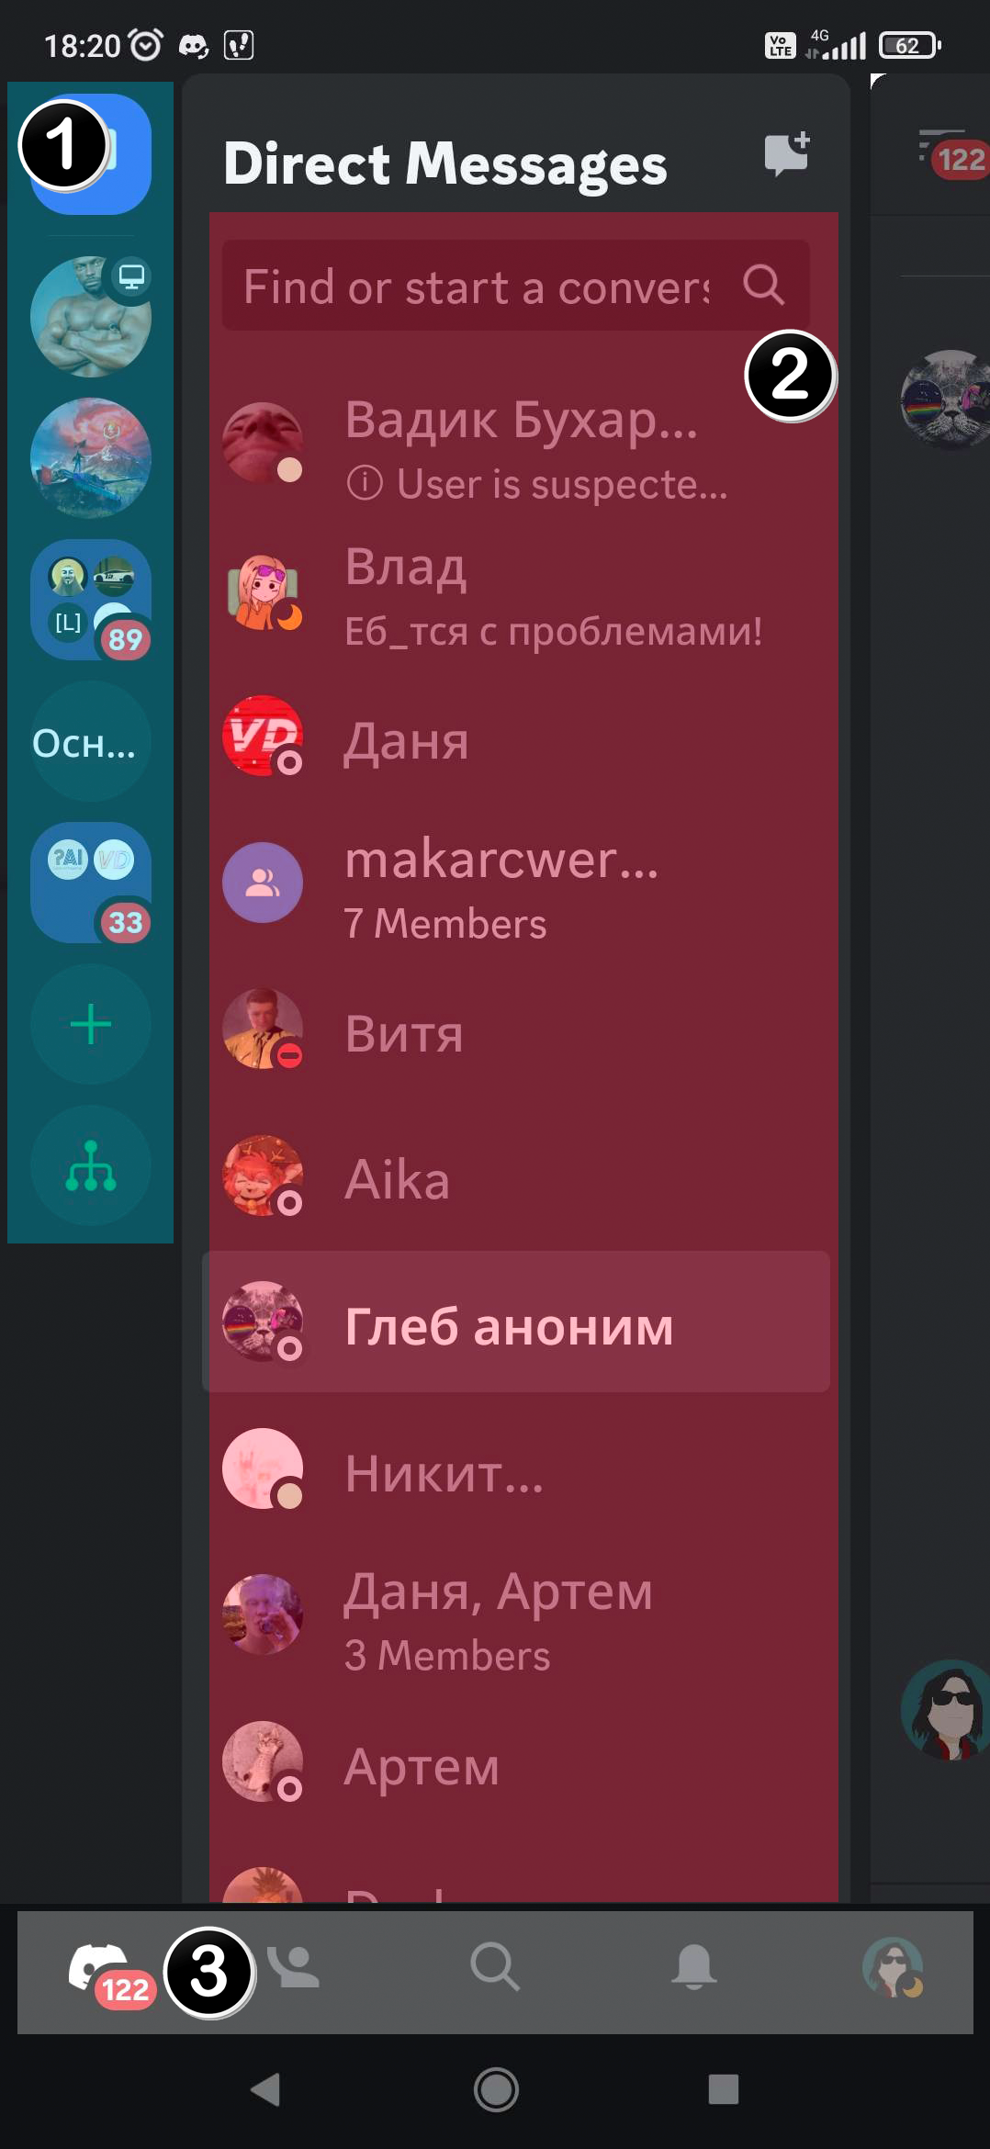

3. Интерфейс

# **Шаг 4: Добавление в друзья**

1. Нажмите на баре снизу значок с человечком.  
   
2. В открывшейся форме сверху справа есть человечек с плюсом, нажмите на него.



1. Заполните поле с ником вашего друга и нажмите добавить.  
   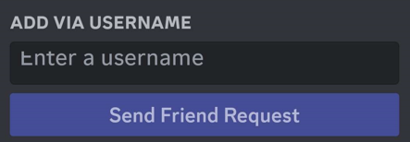

# **Шаг 5: Общение с друзьями**

1. ­Нажмите на баре снизу значок с человечком.  
   
2. Выберите человека из списка друзей и нажмите на значок с прямоугольным облачком.

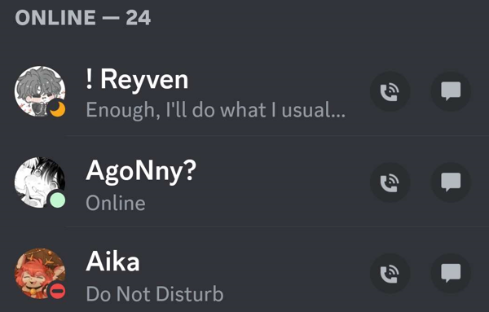

1. В открывшейся форме вы можете написать сообщение, отправлять файлы, просто позвонить, либо по видеосвязи.

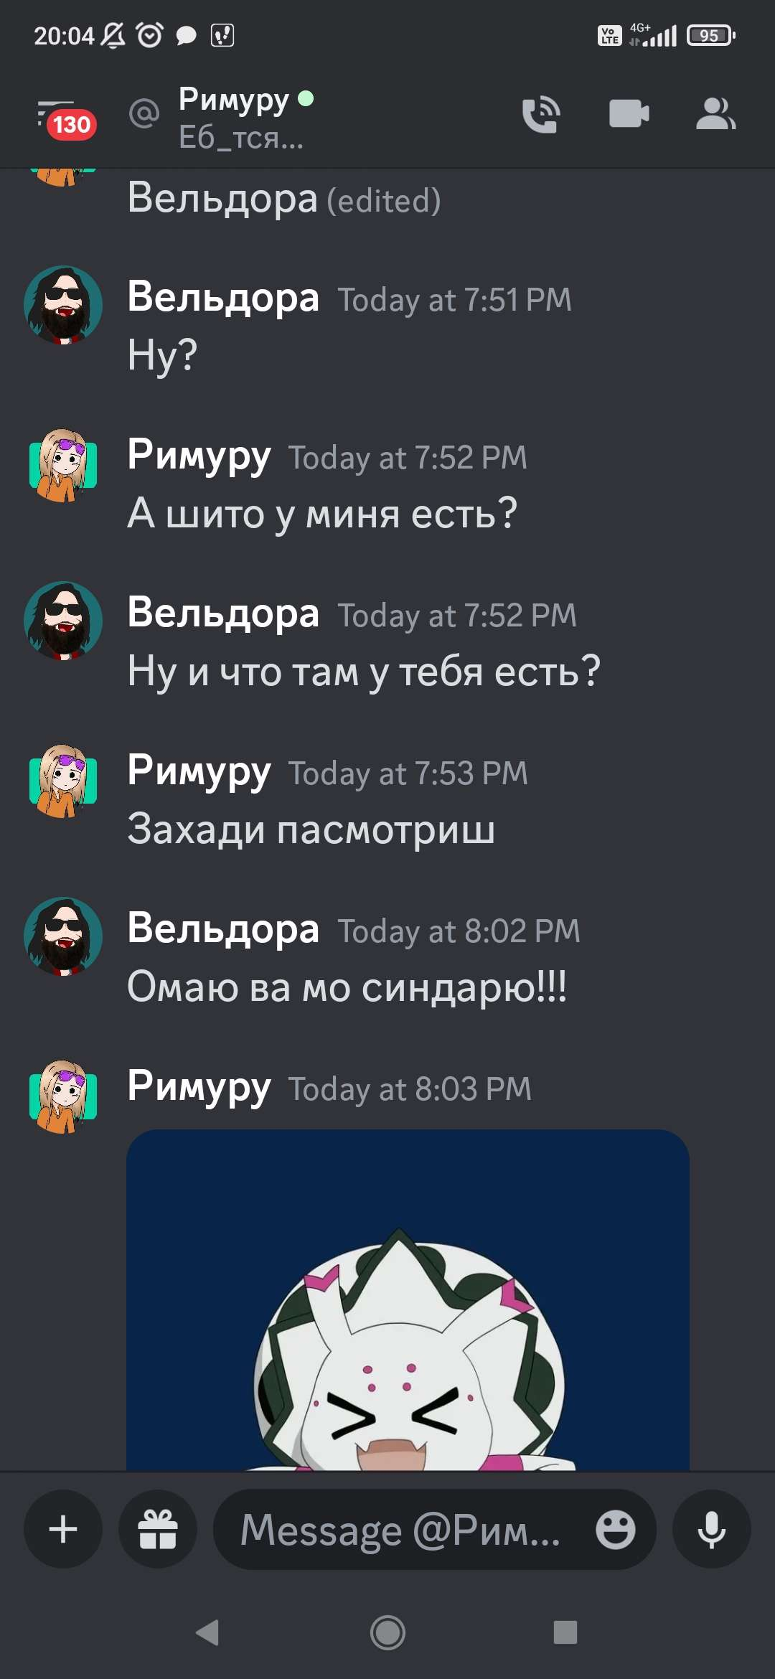

4. Пример лс

# **Шаг 6: Создание или присоединение к серверу**

1. На основном интерфейсе слева на панели нажмите на кнопку с большим плюсиком.



1. Для создания сервера выберите тип сервера, который хотите создать, а затем дайте ему название и выберите фотографию, после нажмите “создать сервер”.

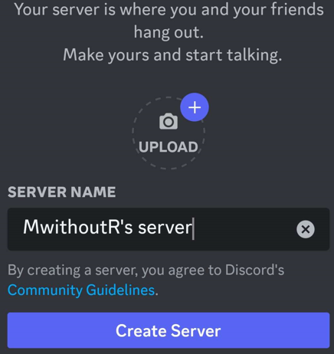

1. Для присоединения к серверу нажмите “присоединиться к серверу”, а затем введите пригласительную ссылку (выдается администрацией сервера), после нажмите “присоединиться к серверу”.

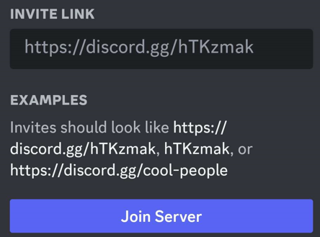

# **Шаг 7: Знакомство с интерфейсом сервера**

1. На основном интерфейсе выберите любой сервер и нажмите на него.

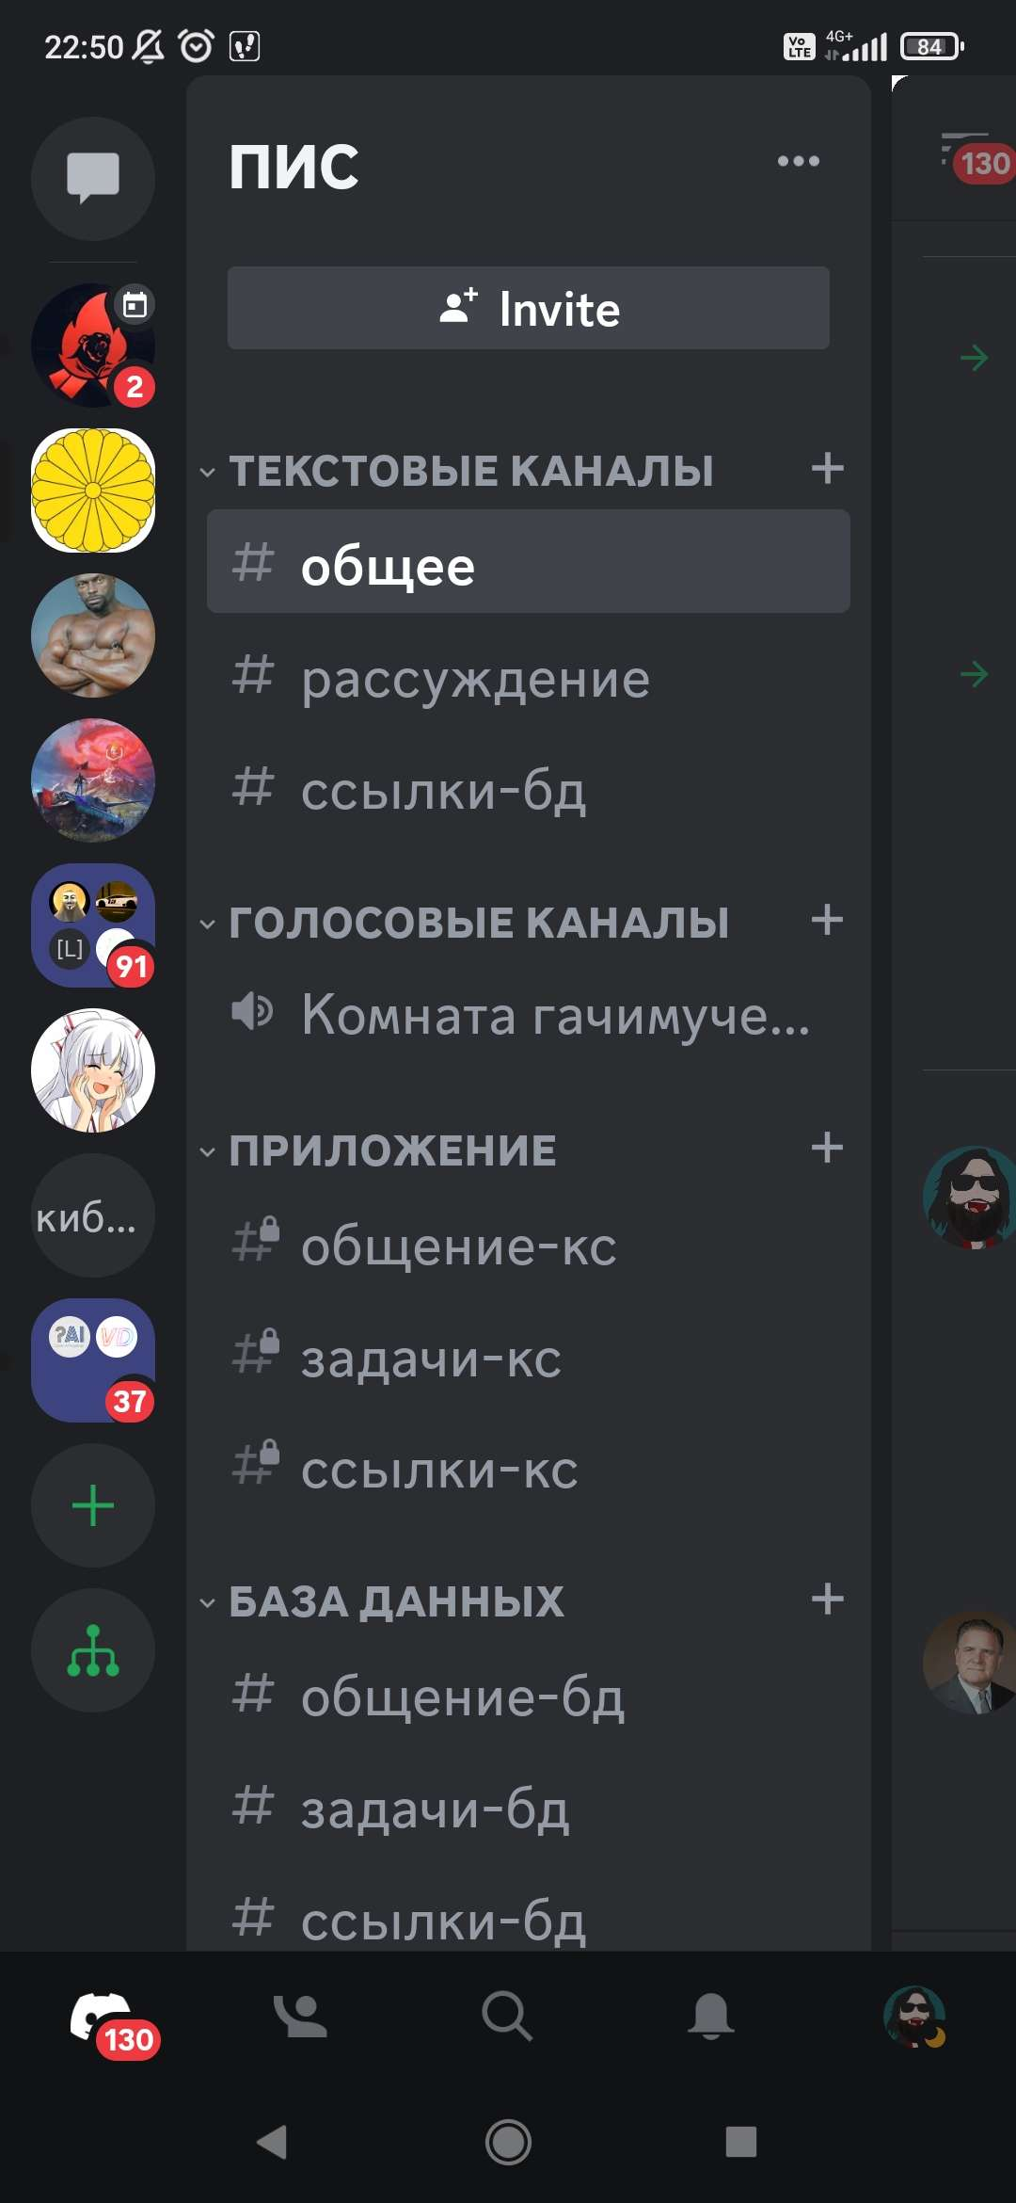

1. Сервер разделен на две части:
2. Название сервера (нажав на него откроются настройки сервера) и кнопка “пригласить”.
3. Текстовые и голосовые каналы.

Текстовые и голосовые каналы разделены на категории.

# **Шаг 8: Создание и настройка ролей на сервере**

1. На сервере, сверху нажмите на троеточие.



1. Нажмите на кнопку “настройки”.

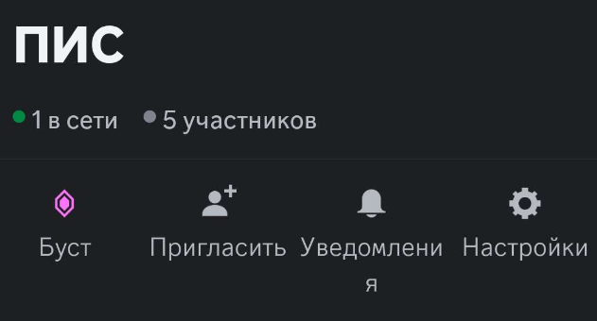

1. В категории “Управление участниками” нажмите на роли “Роли”.

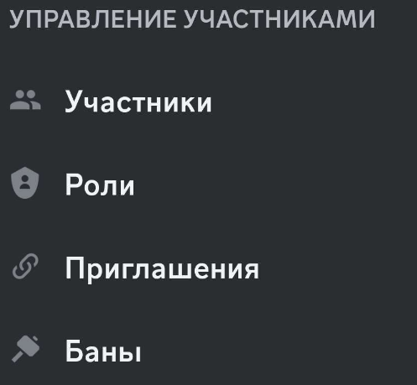

1. Нажмите на плюсик сверху справа для добавления роли.



1. Введите название роли, выберите цвет для роли, нажмите “Создать”.

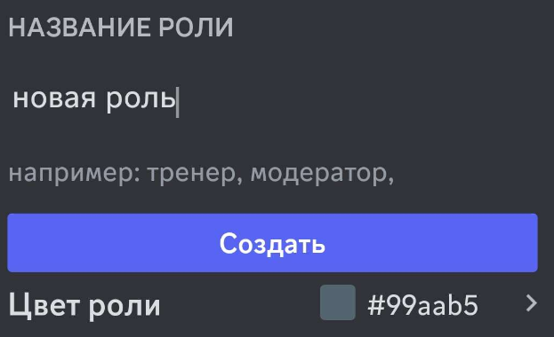

1. Выберите какие права необходимы для роли.

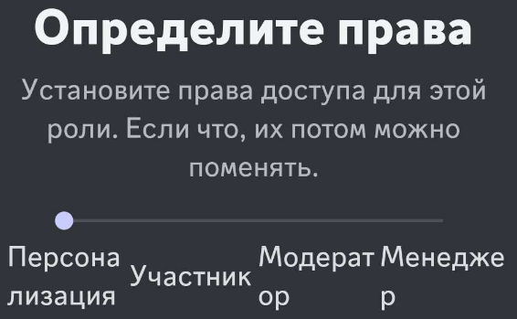

1. Добавьте участников, которые должны обладать этой ролью и нажмите “Завершить”

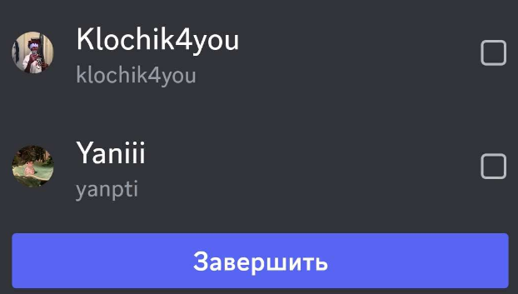

# **Шаг 9: Создание и настройка каналов на сервере**

1. На сервере, справа от любой категории нажмите плюс.



1. Введите название канала и выберите какой тип канала вам нужен.

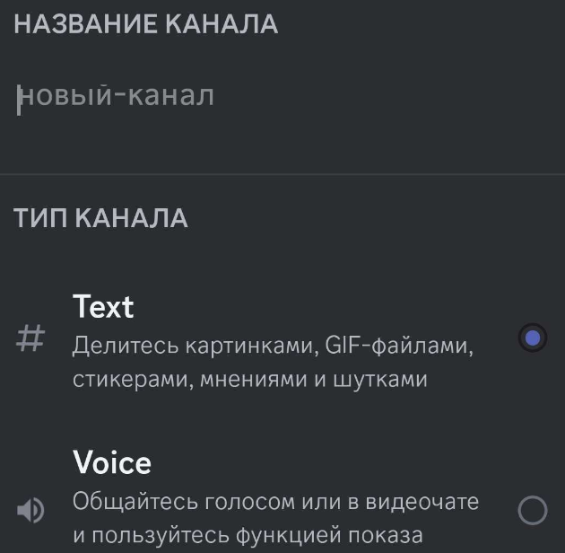

1. Если есть необходимость ограничить доступ к каналу, то переведите значение “Приватный канал” в активный и нажмите “далее”.



1. Выберите роли, которые будут иметь доступ к каналу.

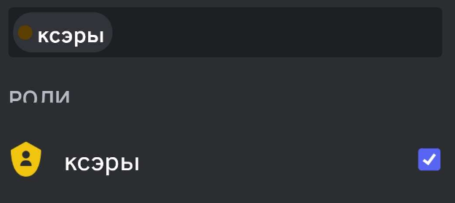

1. Нажмите “создать”, готово.

# **Шаг 10: Трансляции экрана**

1. На сервере нажмите на любой голосовой канал (у голосовых каналов слева значок динамика).



1. После нажмите “присоединиться к голосовому каналу”, если есть необходимость выключить микрофон, то нажмите слева на значок.



1. Потяните снизу шторку, в котором можно вкл/выкл микрофон, камеру, трансляцию и т.д. Нажмите на “продемонстрировать свой экран”.

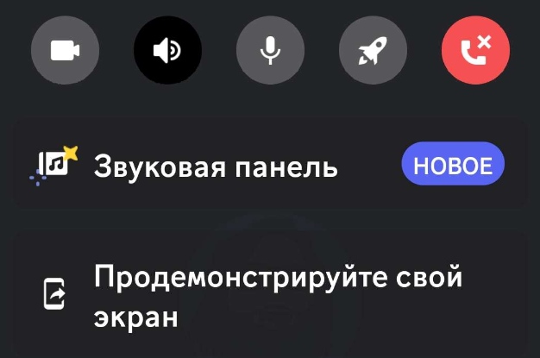

1. Чтобы присоединиться к трансляции у ваших собеседников будет кнопка “смотреть стрим”.

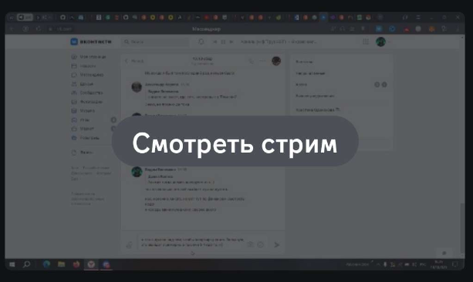

1. Чтобы прекратить трансляции потяните снизу шторку и нажмите на “прекратить показ”.

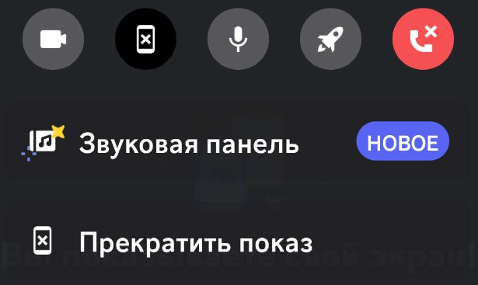

# **Шаг 11: Добавление бота и его использование**

1. Зайдите в браузер найдите бота, допустим музыкального, нажмите добавить на сервер.
2. Выберите на какой сервер вы его хотите добавить и нажмите “продолжить”.

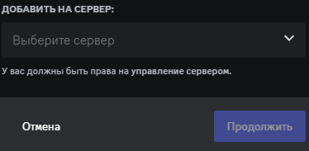

1. Изучите все команды в документации бота на официальном сайте и настройте его на сервере. Например, для музыкального бота обычно не требуется никакой настройки, но только необходимо знать префикс команд (“/”, “#”, “!” и прочие).
2. Для музыкального бота, который предназначен для того, чтобы слушать музыку из “Вконтакте” команды выглядят следующим образом:

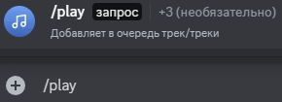

1. Чтобы его запустить необходимо присоединиться к любому голосовому каналу на сервере.
2. Написать в любой текстовый канал “/play название музыки / ссылку в вк”, бот присоединиться к вам на голосовой канал и запустить музыку.
3. Чтобы закончить проигрывание музыки нужно в любом текстовом канале команду “/stop”.